PRESENTATION DU SAVOIR ROULER A VELO (SRAV)
La loi d'orientation des mobilités (LOM) promulguée en décembre 2019 prévoit que chaque élève entrant en classe de 6ème doit savoir rouler sur une bicyclette dans l'espace public de manière autonome afin de développer la mobilité active mais aussi la "Culture vélo".
Le programme Savoir Rouler à vélo (SRAV) https://www.sports.gouv.fr/savoir-rouler-velo-609 dispositif d’Etat a été mis en place pour tenter d’atteindre cet objectif. Voici quelques caractéristiques de ce programme :
- Il consiste en 10 heures d’apprentissage minimum réparties sur 3 blocs auprès des élèves de CM1 et CM2
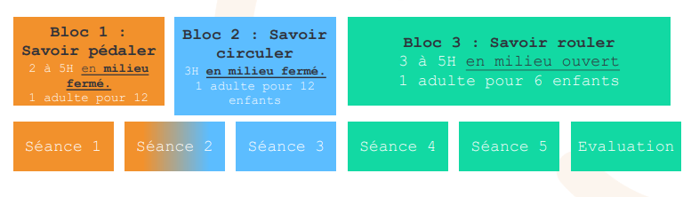
- La demande doit émaner de la collectivité (le bénéficiaire) qui paie l’intervention d’intervenants extérieurs et qualifiés partenaires SRAV.
- L’apprentissage est dispensé par des intervenants extérieurs et qualifiés partenaires SRAV en temps scolaire, périscolaire ou extra-scolaire
- La collectivité peut demander un remboursement à hauteur de 50% via la plateforme Génération Vélo qui répertorie également les intervenants selon le périmètre géographique
- Contact Génération Vélo https://generationvelo.fr/ Contact Animatrice régionale Hauts-de-France : Julie Delbarre, 06.61.38.99.35
Afin de déployer au mieux cette opération, nous sollicitons de votre part une communication auprès des écoles de votre commune.
Si vous êtes intéressés par ce dispositif, un webinaire de présentation du programme sera organisé le vendredi 3 février de 11h à 12h pour les collectivités des Hauts-de-France. Lien ?
Nous vous remercions pour l’intérêt que vous porterez au dossier.
Le correspondant local ADAV

